Projet JAVA : Doctor Chat
@github : https://github.com/Belgarel/Doctor_Chat

Fonctionnalités prévues

- écran de login :
- connection à un server, avec identifiant et mot de passe correspondant à un utilisateur enregistré dans la base de données du server.
- contrôle d'erreur côté client : format de l'addresse du serveur, présence du login
- inscription d'un nouvel utilisateur (erreur si le login est déjà pris).
- écran de chat
- à la connection, chargement des contacts, conversations et messages existants
- ajout de contacts parmi les utilisateurs existants
- création de conversations avec un ou plusieurs contacts
- envoi de messages dans la conversation, enregistrés par le serveur et reçus par tous les membres de la conversation.

Features abandonnées

Au cours du projet, nous avons eu besoin de résuire le scope de notre projet.
- Le stockage des mots de passe dans la base de données aurait dû être chiffré. Les mots de passe sont stockés en clair.
- Il aurait dû être possible de créer des conversations à plusieurs participants, et de les sélectionner via un système d'onglets. Cette feature a été abandonnée.
- Il aurait dû être possible de supprimer des contacts ou des messages postés d'une conversation. Cette feature a été abandonnée.

Fonctionnement de l'application

Base de données

Le server a pour principal rôle de communiquer avec les clients d'une part, avec la couche persistante d'autre part. La coucher persistante est la base de données Oracle de l'université : le driver officiel ojdbc téléchargeable sur le site d'Oracle est utilisé.

Voici la structure de la table :
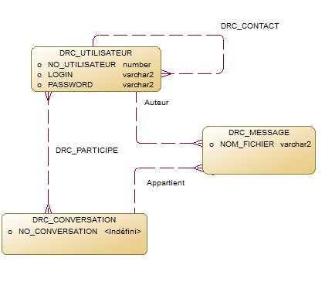

Côté serveur, des classes xxxService sont chargées de la communication avec les tables. Elles possèdent une implémentation de fonction de bases telles que "findByLogin", "createMessage", "deleteConversation" selon nos besoins.

Communication client-server
TODO : expliquer le workflow d'un message, les différents types de message (C -> S / S -> C).

Voici deux illustrations de ce fonctionnement :

Le cas du login (scénario nominal) est assez simple.

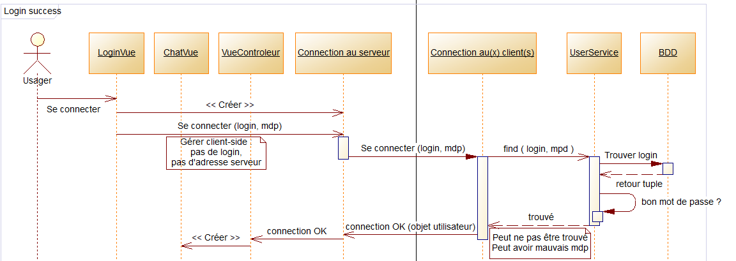

Le cas d'un post de message est plus complexe.

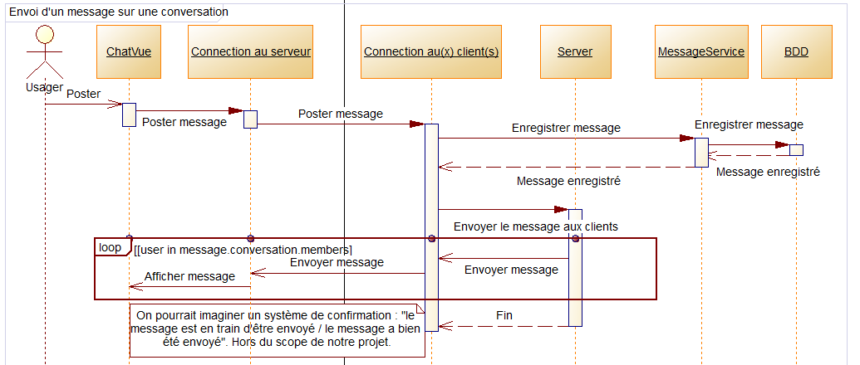

Côté vue : javafx

Chaque écran est décrit par un fichier fxml (listant les éléments statiques) construit avec SceneBuilder, auquel est associé une classe Controller qui prend en charge les éléments dynamiques et les comportements.
La navigation entre écrans est orchestrée par la classe ViewController.
TODO

Côté vue : le design pattern état

TODO

Organisation du groupe
En raison de notre différence de niveau, on ne s'en cache pas, c'est Adrien qui a réalisé la majeure partie du projet et pris les décisions. L'objectif pour Julien était de comprendre et pratiquer autant que possible, en essayant d'accomplir les tâches que déléguerait Adrien.

Pour la base de données, les décisions ont été prises en commun, et l'essentiel du SQL a été écrit par Julien.

Nous avons, pour une partie du projet, décidé que Julien essaierait d'établir la base de l'architecture client-serveur tandis qu'Adrien mettait en place la communication entre le serveur et la base de données (connection et services).

Adrien a exploré un peu javafx en créant la vue de login, avant de déléguer la vue chat à Julien.

Adrien a aussi testé le workflow des messages client-server avec le login, avant d'en déléguer des parties à Julien (notamment ce qui concernait l'ajout d'un contact). Julien a aussi fixé des bugs qu'identifiait Adrien.

Ce que j'ai appris – Adrien
Je n'avais encore jamais monté un aussi gros projet de A à Z. J'ai la mauvaise habitude de prendre les décisions en faisant, c'est-à-dire que je comprends l'application non pas avant de la réaliser, mais en la réalisant. Ce projet m'a permis de planifier un peu plus, et de communiquer avec mon partenaire sur mes décisions.
Je n'avais jamais réalisé de connection à une base de données oracle auparavant. Il y a des erreurs que je ne ferai pas deux fois.
Rétrospectivement, je me suis rendu compte que les classes Service (pour le Serveur) utilisaient beaucoup de fois le même genre de code. Spring aurait accéléré les choses, mais je voulais les garder accessibles à mon partenaire. Cependant, même ainsi, je pense que j'aurais pu créer des fonctions qui auraient minimisé la quantité de code dupliqué (telles que "effectuer une requête d'insertion par exemple).
La communication entre client et server, c'était aussi du nouveau pour moi. Je suis content de la décision d'avoir créé une classe par message, ça marche bien. La nomenclature aussi est assez claire.
Dans la vue, j'ai mis en place un des design patterns (état) récemment appris en UML, et j'ai trouvé ça pratique, solide, extensible, logique... en somme, bien pratique. Rétrospectivement, ça n'en valait peut-être pas tant la peine à l'échelle d'un si petit projet, mais c'était une bonne occasion de faire l'exercice et d'en comprendre l'utilité.
Java FX était totalement nouveau pour moi, c'est donc là que j'ai appris le plus. Le gros défi a été de faire le lien entre les fichiers fxml générés par SceneBuidler (et chargés par le loader) et le Controller.
Si le projet était à refaire, je crois que je serais capable de plus planifier, pour mieux communiquer dès le départ.

Ce que j'ai appris - Julien
TODO

